เรื่อง | QR CODE | Link
แนวทางการรายงานผลการปฏิบัติงานและผลการใช้จ่ายงบประมาณของหน่วยรับงบประมาณประจำปีงบประมาณ พ.ศ. 2568 | 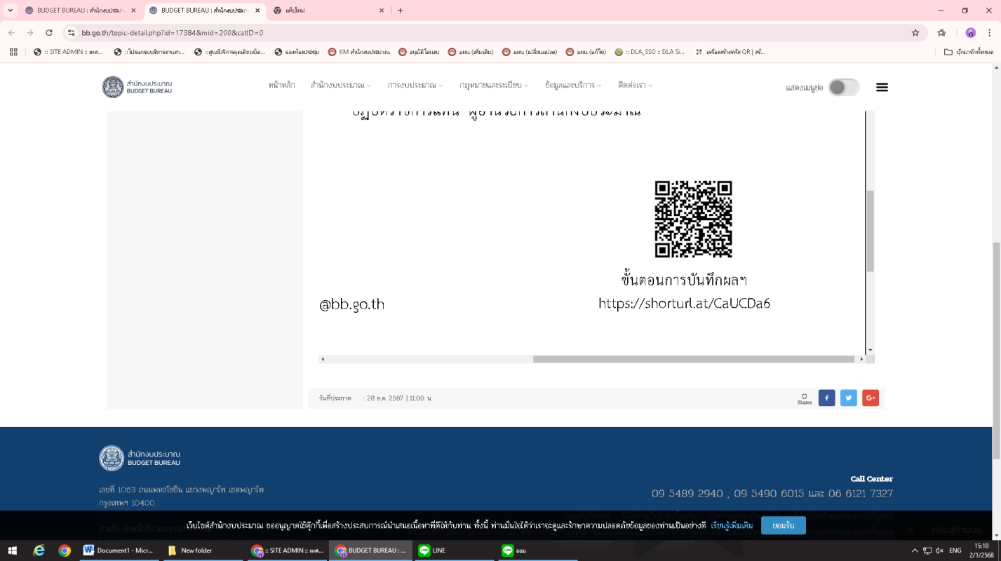 | https://www.bb.go.th/topic-detail.php?id=17384&mid=200&catID=0

